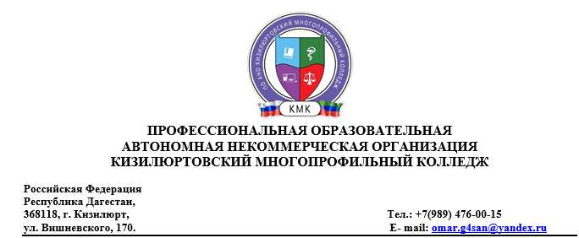

Вопросы для подготовки к промежуточной аттестации по дисциплине

«Менеджмент»

1. Определение менеджмента в профессиональной деятельности.
2. Определение персонала. Управление персоналом.
3. Методы управления персоналом.
4. Определение стратегического менеджмента.
5. Объекты кадрового менеджмента.
6. Стратегический менеджмент.
7. Понятие долгосрочного планирования.
8. Определение контроля в организации.
9. Понятие фирмы.
10. Сценарий управления и его этапы.